2010高教社杯全国大学生数学建模竞赛

承 诺 书

我们仔细阅读了中国大学生数学建模竞赛的竞赛规则.
我们完全明白，在竞赛开始后参赛队员不能以任何方式（包括电话、电子邮件、网上咨询等）与队外的任何人（包括指导教师）研究、讨论与赛题有关的问题。
我们知道，抄袭别人的成果是违反竞赛规则的, 如果引用别人的成果或其他公开的资料（包括网上查到的资料），必须按照规定的参考文献的表述方式在正文引用处和参考文献中明确列出。
我们郑重承诺，严格遵守竞赛规则，以保证竞赛的公正、公平性。如有违反竞赛规则的行为，我们将受到严肃处理。

我们参赛选择的题号是（从A/B/C/D中选择一项填写）： A
我们的参赛报名号为（如果赛区设置报名号的话）： J0932
所属学校（请填写完整的全名）： 西北工业大学
参赛队员 (打印并签名) ：1. 王迅
2. 杨钫韬
3. 顾文婷
指导教师或指导教师组负责人 (打印并签名)： 袁占斌

日期： 2010 年 9 月 10 日

赛区评阅编号（由赛区组委会评阅前进行编号）：

2009高教社杯全国大学生数学建模竞赛

编 号 专 用 页

赛区评阅编号（由赛区组委会评阅前进行编号）：

赛区评阅记录（可供赛区评阅时使用）：
评
阅
人

评
分

备
注

全国统一编号（由赛区组委会送交全国前编号）：

全国评阅编号（由全国组委会评阅前进行编号）：

储油罐变位识别与罐容表标定的研究

摘要

储油罐通过预先标定的罐容表由罐内油位高度对储油量进行实时计算，而储油罐在使用一段时间后，由于地基变形等原因，罐体的位置会发生纵向倾斜和横向偏转等变位，从而需对罐容表进行重新标定。本文首先建立了储油罐的几何模型，通过严格的数学推导，尽可能用积分法来求得罐内储油量与油位高度及变位参数间的一般关系。在使用直接积分法困难的情况下，先对几何模型近似简化，并在求解之后进行误差分析、修正与讨论。
对于问题一，本文用积分方法分别建立罐体无变位和纵向变位的倾斜角为时罐内储油量与所测油位高度间的函数关系。对于罐体无变位的情况，通过理论计算值与题目所给实验数据进行比较，对理论模型进行误差修正，并结合生产实际对可能引起误差的原因进行讨论，将此修正误差引入变位后的理论模型。对于罐体纵向变位倾斜角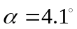的情况，对理论模型先后用罐体无变位时的修正项与最小二乘拟合法进行两次修正，使得修正后的理论曲线与实际曲线基本重合，相对误差小于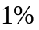。最后，用修正后的函数关系模型，给出了罐体纵向变位倾斜角时油位高度间隔为1cm的罐容表标定值。
对于问题二，本文沿用问题一的思路。为了对变位后的理论值进行修正，我们先建立储油罐无变位时的模型，用附件2所给显示油高、显示油量容积两组数据，对罐体无变位时储油量与油位高度间的函数关系加以修正，并将此修正误差引入变位后的理论模型。对于罐体变位后的情况，我们对理论模型用无变位时的修正项进行一次修正，用搜索法求得变位参数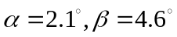。然后，用修正后的储油量与测量油位高度间函数关系模型，给出了罐体纵向变位倾斜角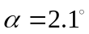横向偏转角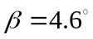时，油位高度间隔为10cm的罐容表标定值。最后再次利用题目所给实验数据对模型进行可靠性分析。
在模型建立求解过程中，本文大量使用微积分方法来推导公式，只在必要时用数值法代替。公式的推导和精炼使得由数值计算引起的误差大大减少。同时引入一些必要的近似方法来降低积分过程中的运算量。
在模型建立后，本文针对罐体变为前后理论模型进行详细的误差修正，增大了理论模型的实际应用性。其中将变位前的误差修正项引入变位后模型，从而将变位后模型的误差分为两部分进行二次修正，可以增加修正后理论值的准确度。
最后，本文还就模型的优缺点进行了客观评价，并提出了基于生产实际的改进方法，在储油罐中安装3个油位探测装置，进行变位参数的快速确定，并能够对罐容表进行实时标定。

关键词 积分法 误差修正 最小二乘拟合 搜索法 变位参数快速计算法

目录
1 问题重述 3
1.1 背景 3
1.2 问题 3
2 基本假设 3
3 符号说明及名词解释 4
3.1 符号说明 4
3.2 名词解释 4
4 问题分析、模型的建立与求解 4
4.1 小椭圆型储油罐 4
4.1.1 问题分析 4
4.1.2 罐体无变位时的模型 5
4.1.3 罐体纵向倾斜时的模型 7
4.2 实际储油罐 11
4.2.1 问题分析 11
4.2.2 实际储油罐无变位时的模型 11
4.2.3 实际储油罐变位后的模型 12
5 进一步考虑的问题 16
5.1 储油罐变位原理分析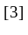 16
5.2 理论与实际误差原因分析 16
5.3 油位探针位置对模型的影响 16
6 模型的讨论 17
6.1 模型的评价 17
6.1.1 模型优点 17
6.1.2 模型缺点 17
6.2 模型的改进（变位参数快速计算法） 17
7 参考文献 19
8 附录 19

问题重述

背景
通常加油站都有若干个储存燃油的地下储油罐，并且一般都有与之配套的“油位计量管理系统”，采用流量计和油位计来测量进/出油量与罐内油位高度等数据，通过预先标定的罐容表（即罐内油位高度与储油量的对应关系）进行实时计算，以得到罐内油位高度和储油量的变化情况。
许多储油罐在使用一段时间后，由于地基变形等原因，使罐体的位置会发生纵向倾斜和横向偏转等变化（以下称为变位），从而导致罐容表发生改变。按照有关规定，需要定期对罐容表进行重新标定。

问题
用数学建模方法研究解决储油罐的变位识别与罐容表标定的问题。
（1）为了掌握罐体变位后对罐容表的影响，利用简化后的小椭圆型储油罐（两端平头的椭圆柱体），分别对罐体无变位和倾斜角为α=4.10的纵向变位两种情况做了实验。建立数学模型研究罐体变位后对罐容表的影响，并给出罐体变位后油位高度间隔为1cm的罐容表标定值。
（2）对于主体为圆柱体两端为球冠体的实际储油罐，试建立罐体变位后标定罐容表的数学模型，即罐内储油量与油位高度及变位参数（纵向倾斜角度α和横向偏转角度β ）之间的一般关系。请利用罐体变位后在进/出油过程中的实际检测数据，根据所建立的数学模型确定变位参数，并给出罐体变位后油位高度间隔为10cm的罐容表标定值。进一步利用题中所给的实际检测数据来分析检验你们模型的正确性与方法的可靠性。

基本假设
- 储油罐罐体始终保持很好的刚性，忽略腐蚀等作用对罐体的影响。
- 在实验时间内，地形的下陷等因素对罐体纵向和横向偏移的影响很小，故认为在题目附件中所给实际检测数据的测定过程中，储油罐未发生变位。
- 储油罐具有理想的几何形状，未发生形变。
- 油浮子始终在油位探针上移动，且油位探针始终垂直于罐面。
- 罐体有较大纵向和横向偏移时（即、较大时），连接储油罐的管道会有较大变形以致油品的输出困难，故本题、均考虑在小角度范围内变化。
- 忽略在实验过程中温度变化对油体积的影响（考虑到数据均在八月份记录，所以可以认为温差不大）。
- 题目附件中所给每一次入油量与出油量的测量数据是准确的。
- 忽略油浮子在油位探针上下抖动对显示高度的影响。

符号说明及名词解释

符号说明
符号 | 意义
 | 纵向倾斜变位的倾斜角（以逆时针倾斜为正方向）
 | 横向偏转变位的偏转角（以逆时针偏转为正方向）
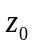 | 油位探针到罐体一端的距离
 | 储油罐长度（不包括球冠部分）
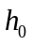 | 罐体一端油位高度
 | 油位探针处油位高度
 | 储油罐椭圆截面长轴
 | 储油罐椭圆截面短轴
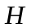 | 实际储油罐两端球冠高度
 | 实际储油罐中间柱体半径
 | 实际储油罐两端球冠半径
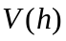 | 储油量与显示油高间的函数关系
（以上仅为部分变量，其他变量及意义在文中对应地方给出。）

名词解释
变位：由于地基变形等原因，使罐体的位置发生纵向倾斜和横向偏转等变化

问题分析、模型的建立与求解

小椭圆型储油罐

问题分析
为了分析实际储油罐，本问针对小椭圆型储油罐（两端平头的椭圆柱体）进行变位分析和罐容表标定。对于罐体无变位的情况，首先通过积分方法建立罐内储油量与油位高度间的函数关系，利用此关系式求出与实验数据中所给油位高度对应的储油量作为储油量的理论计算值，找出理论计算值与实际测量值的相对误差，通过相对误差呈现的规律做出误差分析和原因解释，并对理论值进行相应修正，使得修正后的计算值与实验数据基本相符。对于罐体仅有倾斜变位且的情况，利用与罐体无变位时相同的积分方法，建立该情况下储油量与油位高度间的函数关系，并对出现的误差做类似的分析和修正。

罐体无变位时的模型
- 建立罐内储油量与油位高度间的函数关系
取椭圆型储油罐的横截面建立如图所示坐标系
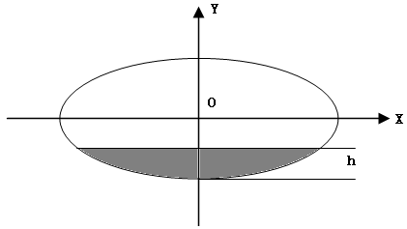
设横截面椭圆的方程为：
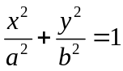
其中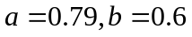
椭圆弓形的高为，图中带阴影部分为储油横截面，先用定积分求储油体积。
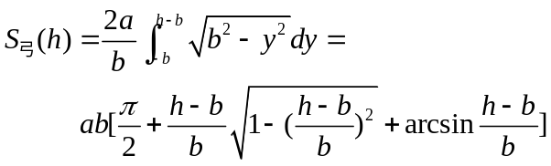 （4.1.1）
设储油罐长为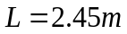，则
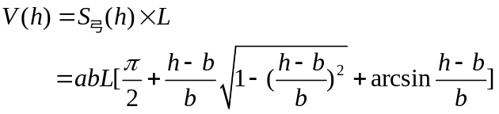 （4.1.2）
- 求解理论储油量
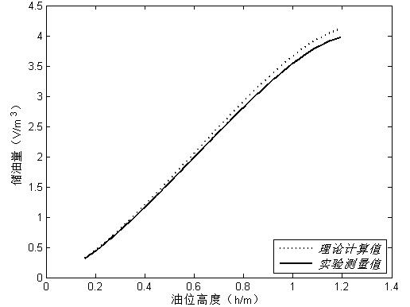
图4.1 进油时储油量与油位高度间关系
将附件1中无倾斜进油和出油时两组油位高度分别带入式4.1.2，用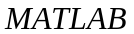进行数值运算，得到与实验数据相对应的理论储油量，并与实验数据作对比，我们发现进油和出油过程，两组数据储油量与油位高度间的关系图像基本重合，这里只给出进油时的函数关系图，如图4.1所示。
- 理论值与实验值间的误差分析
由图4.1可看出，储油量的理论值与实验值间存在误差，且理论值始终大于实验值，为了进一步分析这个误差，我们分别计算理论值与实验值间的绝对误差和相对误差
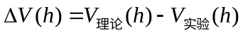 （4.1.3）
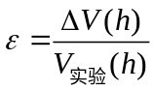 （4.1.4）
用进行数值运算，分别求出不同油位高度下的相对误差，发现在0.038附近波动。
做出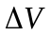与油位高度间的图像，如图4.2所示
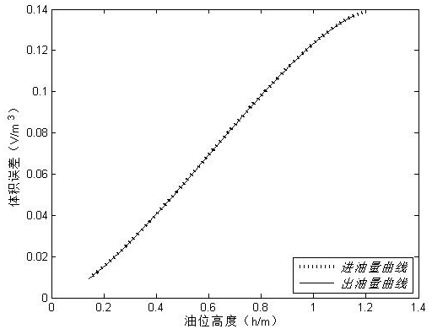
图4.2 储油量绝对误差与油位高度间关系图

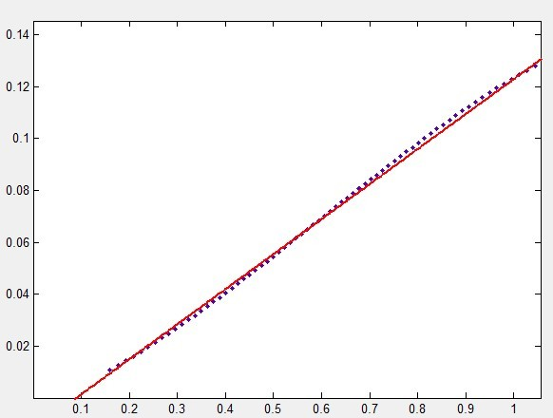
图4.3 拟合后出油量绝对误差与油位高度间关系图
对储油量绝对误差与油位高度间的函数关系，用中的拟合工具箱进行最小二乘拟合，得到图像如图4.3所示。
在置信度为0.9967水平下，拟合后的函数直线方程为
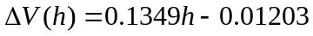 （4.1.5）

通过数值分析，我们发现了储油量的理论计算值与实际测量值间存在一定的误差规律，并认为储油量绝对误差与油位高度间的直线关系，是由于理论计算时忽略储油罐中油位探针、注油管、出油管等体积所致，这些被理论计算忽略的体积可以视为底面积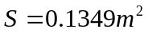且未完全贯穿储油罐的等截面柱体。由此我们得到修正后的储油量与油位高度间的一般关系：
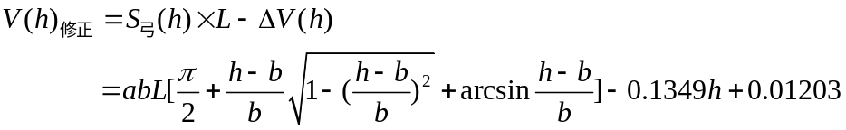 （4.1.6）

罐体纵向倾斜时的模型
- 建立罐内储油量与油位高度及纵向倾斜角度间的关系

椭圆弓形面积的一般表达式在罐体无变位时已经求出，这里不再详细给出计算过程，直接运用结论。对于罐体纵向倾斜时的情况，在用积分法得到函数关系式时需根据油位高度分三段积分。
- 当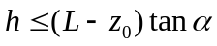，即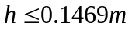时
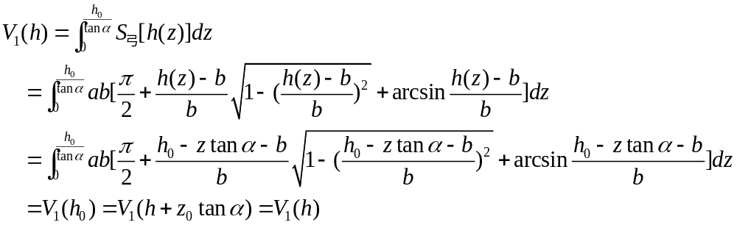（4.1.7）
其中为罐端油位高度，位油位探针处的油位高度，二者间的几何关系为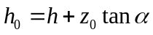，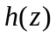表示油位高度是的函数
- 当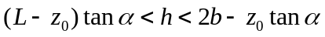，即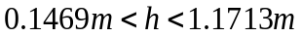时
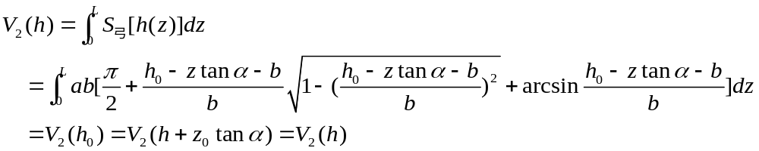（4.1.8）
- 当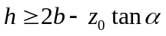，即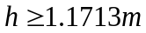时
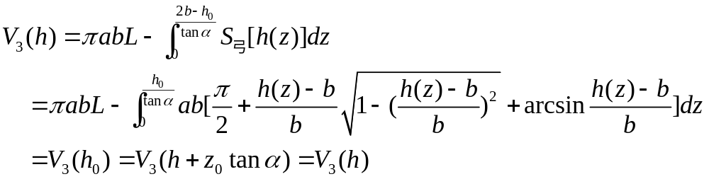（4.1.9）

- 求解理论储油量并进行误差分析
将附件1中纵向变位倾斜角为进油和出油时两组油位高度分别带入式4.1.8，用进行数值积分运算，得到与实验数据相对应的理论储油量，并与实验数据作对比，作出理论计算值与实际测量值之间绝对误差与油位高度间的图像
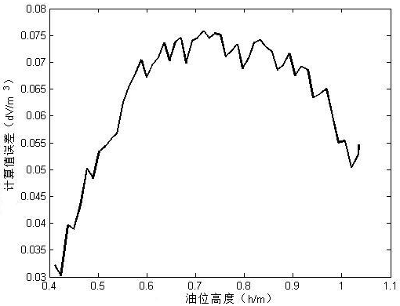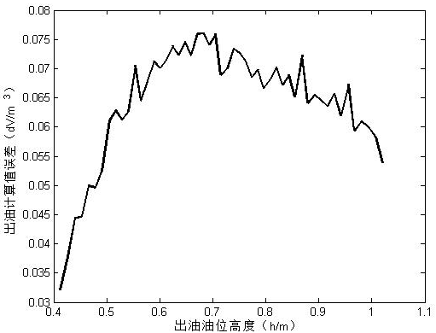
图4.4 进油误差 图4.5 出油误差

将理论计算得到的储油量与实际测量值作对比，如图4.6所示
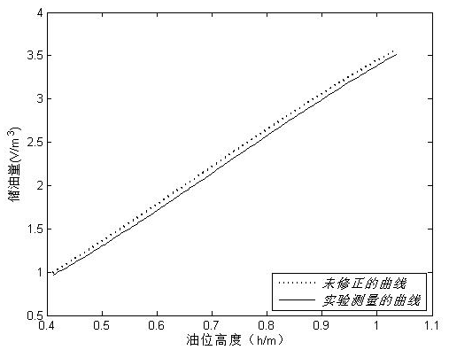
图4.6 原始理论计算储油量与油位高度间关系

- 第一次修正
罐体无变位时理论计算值与实际测量值间存在的误差在罐体变位后同样存在，因此将罐体无变位时的误差修正项引入变位后，对理论计算公式进行第一次修正。
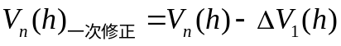 （4.1.10）
其中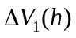与无变位时的修正项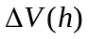相同，即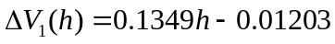
所以， （4.1.11）
将修正后的储油量与实际测量值作对比
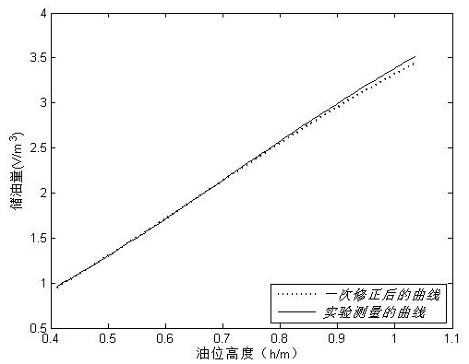
图4.7 一次修正后储油量与油位高度间关系

经过第一次修正后，理论计算值与实际测量值之间绝对误差明显减小，其与油位高度间散点图如图4.8所示
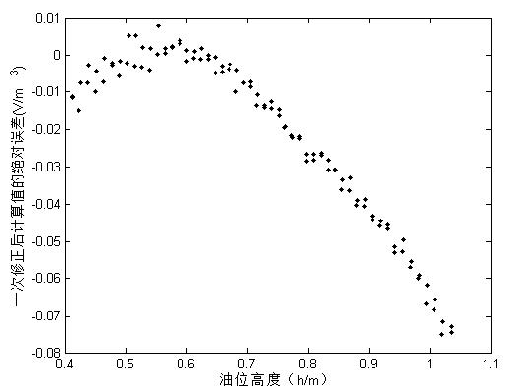
图4.8 一次修正后理论计算值与实际测量值之间绝对误差变化

- 第二次修正
在进行一次修正后，我们对修正后的数据进行最小二乘拟合，得到
（4.1.12）
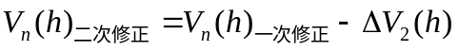 （4.1.13）
联立式4.1.11~4.1.13，得
（4.1.13）
经过两次修正后的储油量与实际测量值基本相符，如图4.8所示
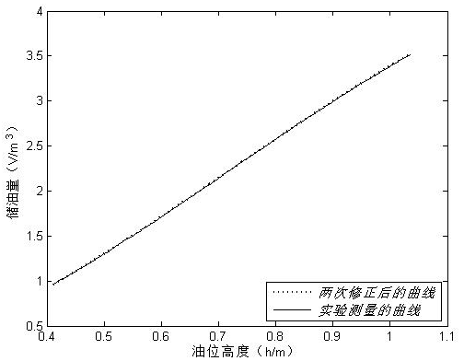
图4.8 两次修正后储油量与油位高度间关系

- 罐体变位后油位高度间隔为1cm的罐容表标定

利用两次修订后储油量与油位高度间的关系式对罐体变位后的罐容表进行重新标定

显示油高/cm | 1 | 2 | 3 | 4 | 5 | 6 | 7 | 8 | 9 | 10
储油量  /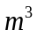 | 0.1088 | 0.1059 | 0.1039 | 0.1030 | 0.1032 | 0.1046 | 0.1073 | 0.1114 | 0.1169 | 0.1238
显示油高/cm | 11 | 12 | 13 | 14 | 15 | 16 | 17 | 18 | 19 | 20
储油量/ | 0.1324 | 0.1425 | 0.1543 | 0.1678 | 0.1830 | 0.1921 | 0.2114 | 0.2312 | 0.2521 | 0.2741
显示油高/cm | 21 | 22 | 23 | 24 | 25 | 26 | 27 | 28 | 29 | 30
储油量  / | 0.2972 | 0.3212 | 0.3462 | 0.3720 | 0.3988 | 0.4263 | 0.4546 | 0.4836 | 0.5133 | 0.5438
显示油高/cm | 31 | 32 | 33 | 34 | 35 | 36 | 37 | 38 | 39 | 40
储油量/ | 0.5749 | 0.6066 | 0.6389 | 0.6718 | 0.7053 | 0.7393 | 0.7738 | 0.8088 | 0.8443 | 0.8803
显示油高/cm | 41 | 42 | 43 | 44 | 45 | 46 | 47 | 48 | 49 | 50
储油量  / | 0.9167 | 0.9535 | 0.9908 | 1.0284 | 1.0665 | 1.1049 | 1.1436 | 1.1827 | 1.2221 | 1.2618
显示油高/cm | 51 | 52 | 53 | 54 | 55 | 56 | 57 | 58 | 59 | 60
储油量/ | 1.3019 | 1.3421 | 1.3827 | 1.4235 | 1.4646 | 1.5058 | 1.5473 | 1.5890 | 1.6309 | 1.6729
显示油高/cm | 61 | 62 | 63 | 64 | 65 | 66 | 67 | 68 | 69 | 70
储油量/ | 1.7151 | 1.7575 | 1.8000 | 1.8426 | 1.8854 | 1.9282 | 1.9711 | 2.0141 | 2.0572 | 2.1003
显示油高/cm | 71 | 72 | 73 | 74 | 75 | 76 | 77 | 78 | 79 | 80
储油量/ | 2.1435 | 2.1866 | 2.2298 | 2.2730 | 2.3162 | 2.3594 | 2.4025 | 2.4456 | 2.4886 | 2.5315
显示油高/cm | 81 | 82 | 83 | 84 | 85 | 86 | 87 | 88 | 89 | 90
储油量/ | 2.5744 | 2.6171 | 2.6597 | 2.7022 | 2.7446 | 2.7868 | 2.8288 | 2.8706 | 2.9122 | 2.9536
显示油高/cm | 91 | 92 | 93 | 94 | 95 | 96 | 97 | 98 | 99 | 100
储油量/ | 2.9948 | 3.0357 | 3.0763 | 3.1167 | 3.1567 | 3.1964 | 3.2358 | 3.2748 | 3.3135 | 3.3517
显示油高/cm | 101 | 102 | 103 | 104 | 105 | 106 | 107 | 108 | 109 | 110
储油量/ | 3.3895 | 3.4068 | 3.4237 | 3.4401 | 3.4659 | 3.4812 | 3.5059 | 3.5200 | 3.5335 | 3.5462
显示油高/cm | 111 | 112 | 113 | 114 | 115 | 116 | 117 | 118 | 119 | 120
储油量/ | 3.5682 | 3.5894 | 3.5998 | 3.6093 | 3.6179 | 3.6255 | 3.6321 | 3.6417 | 3.6452 | 3.6483

实际储油罐

问题分析
与小椭圆型储油罐相似，本问针对小实际储油罐（主体为圆柱体，两端为球冠体）进行变位分析和罐容表标定。对于罐体无变位的情况，首先通过积分方法建立罐内储油量与油位高度间的函数关系。对于罐体倾斜变位和横向偏转的情况，对球冠部分进行近似和简化，从而利用与罐体无变位时相同的积分方法与结果，建立该情况下储油量与油位高度间的函数关系，并对出现的误差做类似的分析和修正。

实际储油罐无变位时的模型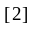
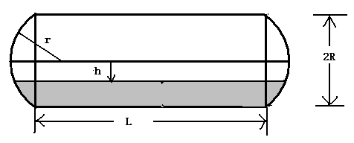
图4.9 实际储油罐
为了计算简单，先计算如图4.9所示灰色部分的体积
- 中间圆柱体部分所剩余油料的体积
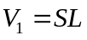 （4.2.1）
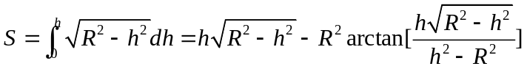 （4.2.2）
- 计算两端球冠部分所剩余油料的体积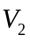
由于左右是对称的，所以我们只需要计算其中一个
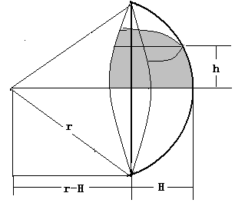

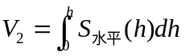 （4.2.3）
其中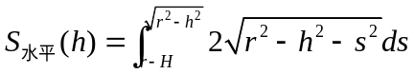
用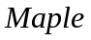做符号积分运算得
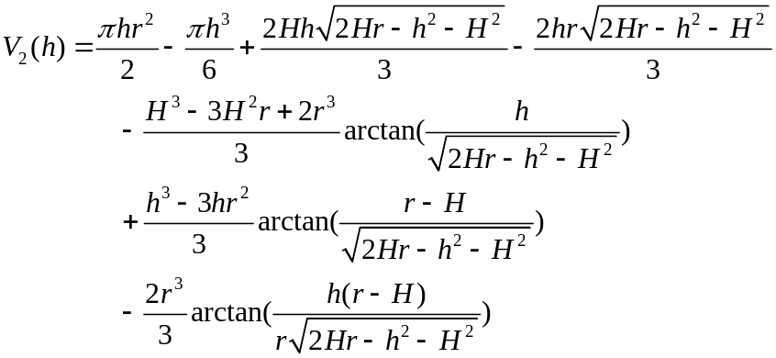 （4.2.4）
于是，得到了图4.9所示灰色部分的体积计算公式
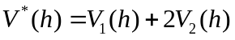 （4.2.5）
下面根据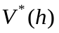来导出储油罐中体积和高度的关系式（分两种情况）：
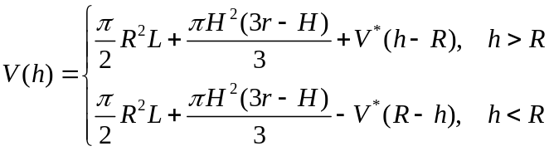 （4.2.6）

实际储油罐变位后的模型
- 解析法求函数关系
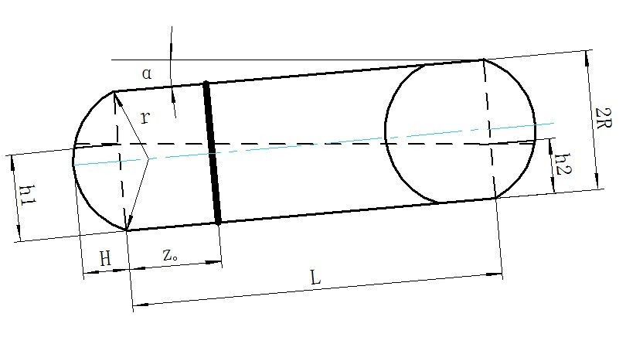

其中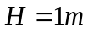 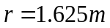 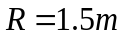 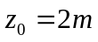 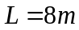
变位后罐体两端球冠油面均发生倾斜，由基本假设（5）知油面倾斜度很小，为了简化积分运算，我们将球冠两端油面近似为平行于轴线的直线，利用罐体无变位时求得的球冠体积分结果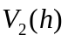，求解该情况下储油量与油位高度及变位参数间的函数关系。
关于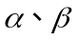对观测高度影响的说明：纵向变位使油面相对罐体外壁发生倾斜，影响体积分计算，而横向偏转不影响体积分计算，只影响油位探测装置测得的观测高度。
- 不考虑横向偏转
对左端球冠（以下简称球冠1），近似认为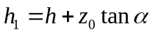
对右端球冠（以下简称球冠2），近似认为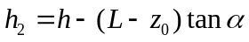
对中间圆柱体部分，用问题一中得到的结果，并令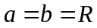，得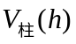
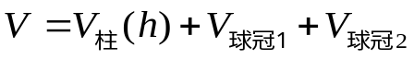 （4.2.7）
取油罐逆时针纵向倾斜，此时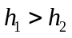，分三种情况讨论
当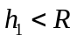且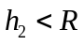时
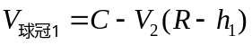 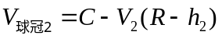 （4.2.8）
当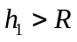且时
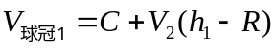 （4.2.9）

当且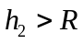时
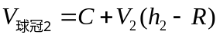 （4.2.10）
其中C为半球冠的体积，联立式4.2.7~4.2.10，得
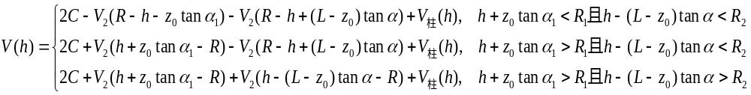（4.2.11）

- 考虑横向偏转
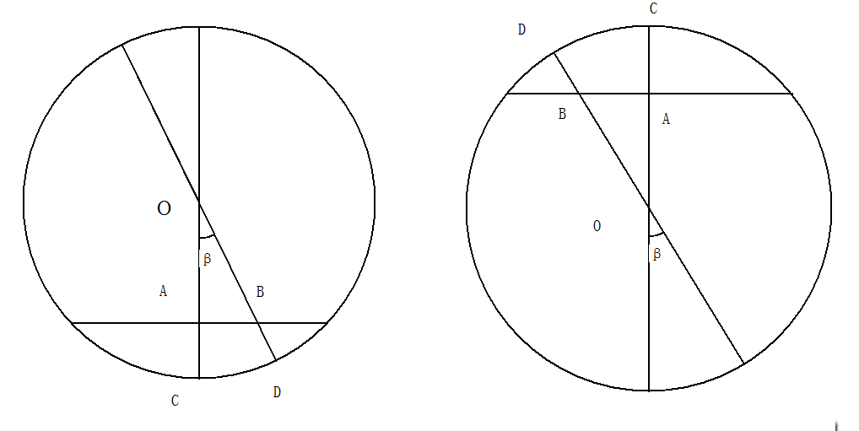
不管液面是否高过圆心，图中有几何关系：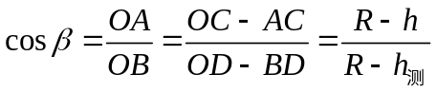
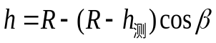 （4.2.12）
将式4.2.11带入4.2.10即得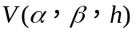
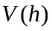带入数值后用进行积分的结果在附录中给出

- 搜索法确定变位参数
实际储油量和测量油位高度间关系应满足
（4.2.13）
其中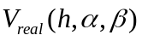是实际储油量，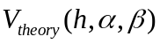已由上面的解析法求出，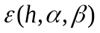体现了随机测量误差，管道、油浮子及实际罐体的几何非理想性等因素，应由实际观测值进行标定。
由于题目附件二中并未给出罐内初始体积，直接利用积分关系产生困难，所以本例考虑用的差分关系，得到
（4.2.14）
其中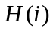为第次测量的油位高度，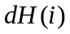是第次加油后油面高度的改变量。
至此，为了充分利用实验数据，我们建立以下优化模型
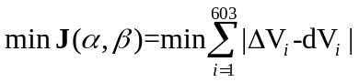 （4.2.15）
其中为减少问题的复杂度，假设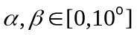，若求解得到的变位参数在所给范围内，则假设成立。
本例为非线性优化模型，求得解析解较为困难，故考虑采用数值搜索的方法：
将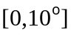等分成份k份，取等步长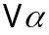，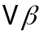得到，一系列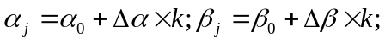求出对应的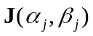，则最小的所对应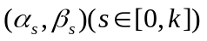即为所求。
为让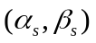的精度更高，在的邻域内以更小的步长进行搜索，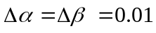，通过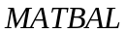求解即得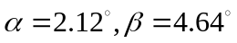。

- 罐体变位后油位高度间隔为10cm的罐容表标定，如下表
显示高度/cm | 储油量/L
30 | 2227
40 | 3705.5
50 | 5433.5
60 | 7375.8
70 | 9492.4
80 | 11760
90 | 14163
100 | 16672
110 | 19270
120 | 21498
130 | 24686
140 | 27461
150 | 30267
160 | 33074
170 | 35886
180 | 38678
190 | 41435
200 | 44143
210 | 46680
220 | 49336
230 | 51789
240 | 54122
250 | 56317
260 | 58340
270 | 60174
280 | 61775
290 | 63102

- 模型的正确性与方法的可靠性
由于显示油量容积是在假设油罐没有变位时经过标定的油量—油高关系，故作出的表中EF两列数据数据给出了水平状态下油高和体积的关系，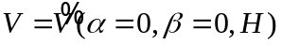，在忽略误差项的情况下，对本问中给出的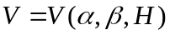，取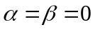，其值应该和实测值相差不大，以下是用作出的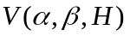和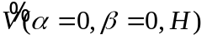图线：
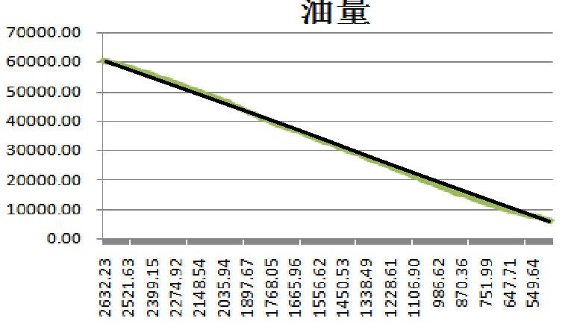
计算的相对误差在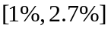之间，可见模型的准确性较好。

进一步考虑的问题

储油罐变位原理分析
当储油罐在软土地基所加荷载不大时，地基变形小；当荷载增大到一定程度后．油罐地基沉降速率变快，由于地基内孔隙水来不及消散，地基变形保持体积不变，导致土体侧向移动，从而引起远罐地表土隆起，近罐地表土沉降，随着荷载的增加和时间的延续，地基内孔隙水压力逐渐消散，土体固结而产生沉降，使得隆起的地表又逐渐下沉，经过一段时间后，趋于稳定，即生产实际中，储油罐内油面高度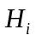与罐容表标定刻度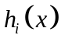之间的关系曲线就是先是有坡度的，然后有一个平缓的部分，还有一个有坡度的部分。

理论与实际误差原因分析
生产实际中储油罐罐壁残留油体、油量计自身的测量误差、储油量随温度的变化等都可能影响实验数据。而储油罐使用一段时间后，变位参数会发生改变，需要定期对罐容表进行重新标定。

油位探针位置对模型的影响
除变位参数外，油位探针位置也会对模型影响，生产实际中应该合理选取油位探针位置，使得该位置上油浮子测得的测量油位高度受变位参数影响最小。

模型的讨论

模型的评价

模型优点
- 在模型建立求解过程中，我们大量使用微积分方法来推导公式，只在必要时用数值法代替。公式的推导和精炼使得由数值计算引起的误差大大减少。同时引入一些必要的近似方法来降低积分过程中的运算量。
- 在模型建立后，本文针对罐体变为前后理论模型进行详细的误差修正，增大了我们理论模型的实际应用性。其中将变位前的误差修正项引入变位后模型，从而将变位后模型的误差分为两部分进行二次修正，可以增加修正后理论值的准确度。

模型缺点
- 利用搜索法对此方程求解，存在一定误差，且本例中采用的搜索算法没有进行优化，仅仅是一种穷举式的计算，对于较大规模的数据处理较为困难。
- 体积和高度的积分式子较为繁杂，但由于实验数据精确的需要，没有进行舍入修正，式子不易阅读和使用

模型的改进（变位参数快速计算法）
为了求出储油罐的变位参数（纵向倾角、横向偏转），本文运用积分的方法进行了大量推导，得出储油量与、、间的关系并用了多组实验数据，才求得、的近似解。而在生产实际中，常需要对储油罐的变位情况进行实时监控，以便及时对罐容表进行标定，需要一种能够提供快速计算、值的方法。为此，我们提出用三个油位探测装置同时测定油位，即可利用三个测量油位高度得到、的简单计算式，具体原理如图6.1所示
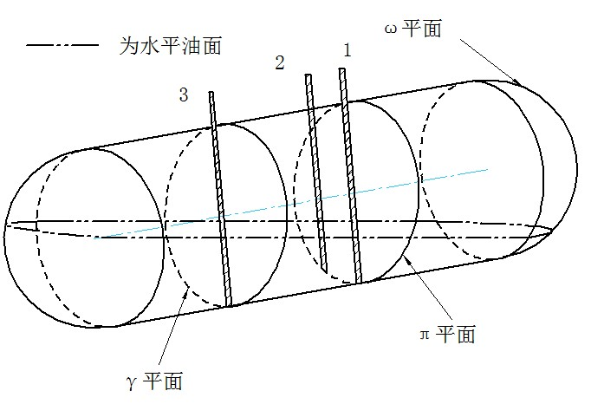
图6.1 变位参数快速计算法原理图

其中油位探测装置1、2位于同一平面，且该平面与储油罐中间部分柱体横截面平行；油位探测1、3位于同一平面，且该平面垂直于柱体中轴线。
实际测量中，若某平面上所测油高存在差异，则存在对应平面的变位，这样使得确定储油罐是否出现变位轻而易举。
事实上，固定时，不管怎样变化，平面上液面是一组平行直线，故由几何关系知，由式6.1唯一决定了角，

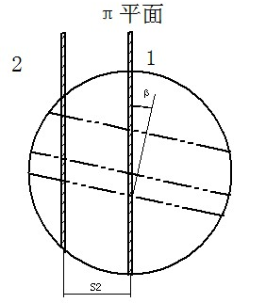
图6.2 变位参数快速计算法横截面图
记油位探测装置测得的油位高度分别为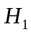、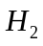、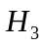
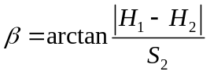 （6.1）
确定后，将实际测量油位高度向垂直面投影得图6.3
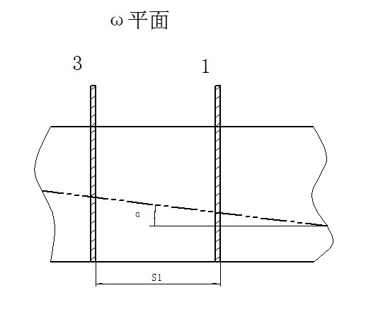
图6.3
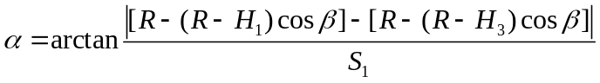
利用3个油位探测装置虽然可以快速测得变位参数，但增加了储油罐成本。

参考文献
[1] 张志勇 杨祖樱等，教程，北京：北京航空航天大学出版社，2006年。
[2] 王郑耀，卧式加油灌剩余油料体积的计算，http://www.quzhi.net，2010-09-10。
[3] 毕 波，于文章，大型储罐基础非平面倾斜问题的探讨，石油工程建设，第29卷第6期：1-4，2003-12。

附录
1 中段柱体油品体积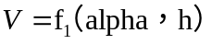
v=(9/4*((-h-2/5*tan(alpha))*(-3+h+2/5*tan(alpha)))^(1/2)-1/3*((-h-2/5*tan(alpha))*(-3+h+2/5*tan(alpha)))^(3/2)-27/8*asin(-1+2/3*h+4/15*tan(alpha))+9/4*asin(-1+2/3*h+4/15*tan(alpha))*(h+2/5*tan(alpha))+1/3*((16*h+32/5*tan(alpha))*tan(alpha)-64*tan(alpha)^2+3*h-114/5*tan(alpha)-(h+2/5*tan(alpha))^2)^(3/2)+9*pi*tan(alpha)-9/4*((16*h+32/5*tan(alpha))*tan(alpha)-64*tan(alpha)^2+3*h-114/5*tan(alpha)-(h+2/5*tan(alpha))^2)^(1/2)+18*asin(-1+2/3*h-76/15*tan(alpha))*tan(alpha)-9/4*asin(-1+2/3*h-76/15*tan(alpha))*(h+2/5*tan(alpha))+27/8*asin(-1+2/3*h-76/15*tan(alpha)))/tan(alpha);

2 左右球冠油品体积（v1，v2分别是左右冠体积）
%当h+2*tan(alpha)<R且h-6*tan(alpha)<R时
V1=169/128*pi*(3/2-h-2*tan(alpha))-1/6*pi*(3/2-h-2*tan(alpha))^3-(5/8-5/12*h-5/6*tan(alpha))*(9/4-(3/2-h-2*tan(alpha))^2)^(1/2)-1205/768*atan((3/2-h-2*tan(alpha))/(9/4-(3/2-h-2*tan(alpha))^2)^(1/2))-(1/3*(3/2-h-2*tan(alpha))^3-507/128+169/64*h+169/32*tan(alpha))*atan(5/8/(9/4-(3/2-h-2*tan(alpha))^2)^(1/2))+2197/768*atan((15/26-5/13*h-10/13*tan(alpha))/(9/4-(3/2-h-2*tan(alpha))^2)^(1/2));

V2=169/128*pi*(3/2-h+6*tan(alpha))-1/6*pi*(3/2-h+6*tan(alpha))^3-(5/8-5/12*h+5/2*tan(alpha))*(9/4-(3/2-h+6*tan(alpha))^2)^(1/2)-1205/768*atan((3/2-h+6*tan(alpha))/(9/4-(3/2-h+6*tan(alpha))^2)^(1/2))-(1/3*(3/2-h+6*tan(alpha))^3-507/128+169/64*h-507/32*tan(alpha))*atan(5/8/(9/4-(3/2-h+6*tan(alpha))^2)^(1/2))+2197/768*atan((15/26-5/13*h+30/13*tan(alpha))/(9/4-(3/2-h+6*tan(alpha))^2)^(1/2));

%当h+2*tan(alpha)>R且h-6*tan(alpha)<R时
V1=169/128*pi*(-3/2+h+2*tan(alpha))-1/6*pi*(-3/2+h+2*tan(alpha))^3-(-5/8+5/12*h+5/6*tan(alpha))*(9/4-(-3/2+h+2*tan(alpha))^2)^(1/2)-1205/768*atan((-3/2+h+2*tan(alpha))/(9/4-(-3/2+h+2*tan(alpha))^2)^(1/2))-(1/3*(-3/2+h+2*tan(alpha))^3+507/128-169/64*h-169/32*tan(alpha))*atan(5/8/(9/4-(-3/2+h+2*tan(alpha))^2)^(1/2))+2197/768*atan((-15/26+5/13*h+10/13*tan(alpha))/(9/4-(-3/2+h+2*tan(alpha))^2)^(1/2))

V2=169/128*pi*(3/2-h+6*tan(alpha))-1/6*pi*(3/2-h+6*tan(alpha))^3-(5/8-5/12*h+5/2*tan(alpha))*(9/4-(3/2-h+6*tan(alpha))^2)^(1/2)-1205/768*atan((3/2-h+6*tan(alpha))/(9/4-(3/2-h+6*tan(alpha))^2)^(1/2))-(1/3*(3/2-h+6*tan(alpha))^3-507/128+169/64*h-507/32*tan(alpha))*atan(5/8/(9/4-(3/2-h+6*tan(alpha))^2)^(1/2))+2197/768*atan((15/26-5/13*h+30/13*tan(alpha))/(9/4-(3/2-h+6*tan(alpha))^2)^(1/2))

%当h+2*tan(alpha)>R且h-6*tan(alpha)>R时
V1=169/128*pi*(-3/2+h+2*tan(alpha))-1/6*pi*(-3/2+h+2*tan(alpha))^3-(-5/8+5/12*h+5/6*tan(alpha))*(9/4-(-3/2+h+2*tan(alpha))^2)^(1/2)-1205/768*atan((-3/2+h+2*tan(alpha))/(9/4-(-3/2+h+2*tan(alpha))^2)^(1/2))-(1/3*(-3/2+h+2*tan(alpha))^3+507/128-169/64*h-169/32*tan(alpha))*atan(5/8/(9/4-(-3/2+h+2*tan(alpha))^2)^(1/2))+2197/768*atan((-15/26+5/13*h+10/13*tan(alpha))/(9/4-(-3/2+h+2*tan(alpha))^2)^(1/2));

V2=169/128*pi*(h-6*tan(alpha)-3/2)-1/6*pi*(h-6*tan(alpha)-3/2)^3-(5/12*h-5/2*tan(alpha)-5/8)*(9/4-(h-6*tan(alpha)-3/2)^2)^(1/2)-1205/768*atan((h-6*tan(alpha)-3/2)/(9/4-(h-6*tan(alpha)-3/2)^2)^(1/2))-(1/3*(h-6*tan(alpha)-3/2)^3-169/64*h+507/32*tan(alpha)+507/128)*atan(5/8/(9/4-(h-6*tan(alpha)-3/2)^2)^(1/2))+2197/768*atan((5/13*h-30/13*tan(alpha)-15/26)/(9/4-(h-6*tan(alpha)-3/2)^2)^(1/2));

